Projektdokumentation

LA-1100-Iris

|  |  |  |  |
| --- | --- | --- | --- |
| **Datum** | **Version** | **Änderung** | **Autor** |
|  | 0.0.1 | Erste Version | Delvecchio |
| Erstellen der Mockups | IPE initialisiert | | | |
|  | 1.0.0 | Finale Version |  |

# Informieren

## 1.1 Ihr Projekt

Wir werden eine Webseite erstellen, welche verschiedene Artikel beinhaltet.

## 1.2 Quellen

https://www.w3schools.com/

## 1.3 Anforderungen

|  |  |  |  |
| --- | --- | --- | --- |
| **Nummer** | **Muss / Kann?** | **Funktional? Qualität? Rand?** | **Beschreibung** |
| 1 | Muss | Funktional | Jedes verwendete Bild trägt ein ALT-Tag. |
| 2 | Muss | Funktional | Es gibt jede Webseite in einem normalen und in einem dunklen Layout. |
| 3 | Muss | Funktional | Es gibt jede Webseite auf Deutsch, Englisch, Französisch und Italienisch. |
| 4 | Muss | Funktional | Es gibt ein Impressum am Ende jeder Webseite. |
| 5 | Muss | Funktional | Es gibt auf jeder Unterseite einen Button oder etwas Vergleichbares, mit dem man zurück auf die Startseite gelangt. |
| 6 | Muss | Funktional | Das Design ist responsive und passt sich einem Mobile sowie auch Desktop Gerät an. |
| 7 | Muss | Rand | Alle verwendeten Bilder haben kein urheberrechtliches Problem. |
| 8 | Muss | Rand | Die Website verwendet nur HTML & CSS Code. |
| 9 | Muss | Rand | HTML und CSS sind getrennt. |
| 10 | Kann | Qualität | Die einzelnen Webseiten, werden in unter 500ms geladen. |

## 1.4 Diagramme

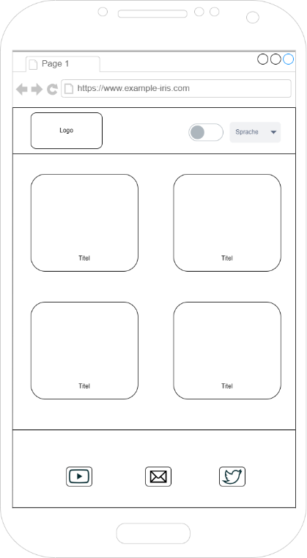 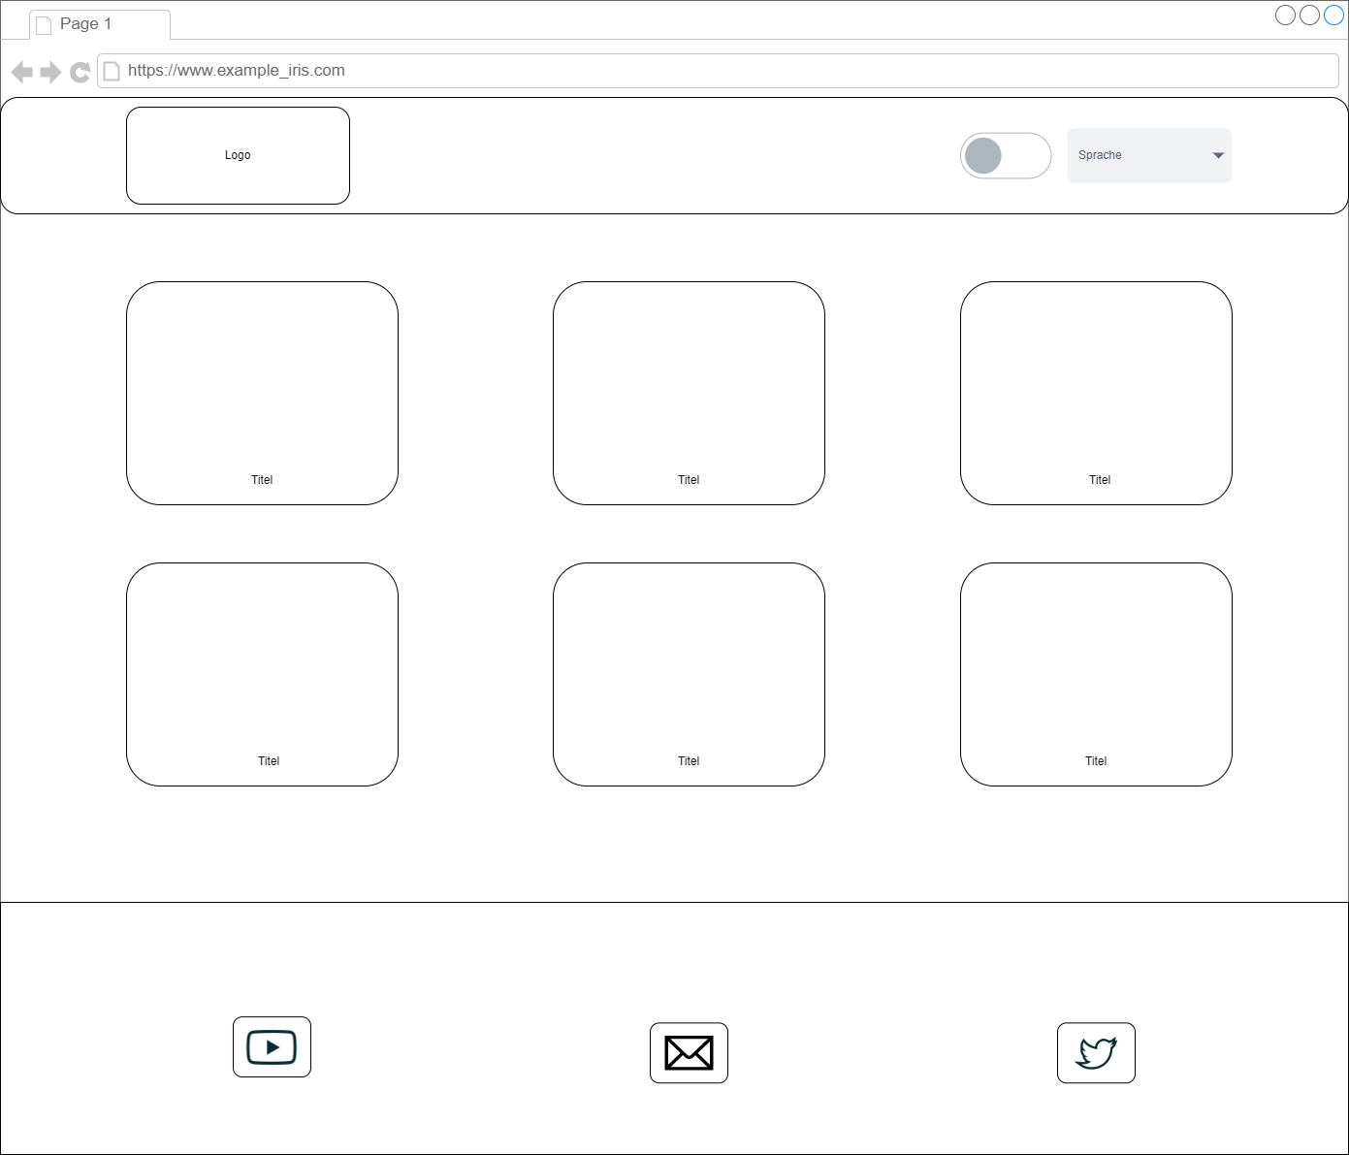

## 1.5 Testfälle

|  |  |  |  |
| --- | --- | --- | --- |
| **Nummer** | **Vorbereitung** | **Eingabe** | **Erwartete Ausgabe** |
| 1 | Webseite ist im Entwicklermodus geöffnet (Chrome). | Hover über das Bild, welches geprüft werden soll. | Beim Attribut "Name" hat es eine Beschreibung des Bilds. |
| 2 | Webseite ist geöffnet . | Man klickt auf den Button, um den Modus zu ändern. | Das Layout ändert sich, je nach dem in welchen Modus man sich gerade befindet. |
| 3.1 | Webseite ist geöffnet | Man wählt die Sprache Deutsch aus. | Die Webseite wird auf Deutsch ausgegeben. |
| 3.2 | Webseite ist geöffnet | Man wählt die Sprache Französisch aus. | Die Webseite wird auf Französisch ausgegeben. |
| 3.3 | Webseite ist geöffnet | Man wählt die Sprache Englisch aus. | Die Webseite wird auf Englisch ausgegeben. |
| 3.4 | Webseite ist geöffnet | Man wählt die Sprache Italienisch aus. | Die Webseite wird auf Italienisch ausgegeben. |
| 4 | Webseite ist geöffnet | Man scrollt ans Ende der Webseite. | Es steht dort ein Impressum. |
| 5 | Webseite ist geöffnet, man befindet sich auf einer Unterseite. | Man klickt auf den "Home" Button. | Man gelangt zurück auf die Startseite. |
| 6.1 | Die Website ist auf einem Computer geöffnet. | Keine | Alles wird richtig dargestellt. |
| 6.2 | Die Website ist auf einem Mobiltelefon geöffnet. | Keine | Alles wird richtig dargestellt. |
| 7 | Keine | Keine | Keine ---> Die Bilder die verwendet wurde sind entweder selbst erstellt oder haben eine ausdrückliche Erlaubnis zur Verwendung. |
| 8 | Keine | Keine | Keine --> Es gibt nur HTML und CSS-Code in den Dokumenten. |
| 9 | Keine | Keine | Keine --> Im HTML-Code ist kein CSS-Code. |
| 10 | Keine | Die Webseite wird mit: https://www.uptrends.de/tools/website-ladezeit-check getestet. | Die Ladezeit ist >= 500ms. |

1.6 github-Ablage

<https://github.com/h0peRL/LA1100-Iris>

# Planen

|  |  |  |  |
| --- | --- | --- | --- |
| **Nummer** | **Frist** | **Beschreibung** | **Zeit (geplant)** |
| 1 | 17.05.2022 | Grundfarben und Schriftarten fertig auswählen | 1 x 45min. |
| 2 | 17.05.2022 | Grundfarben den verschiedenen Elementen der Webseite zuordnen. | 1 x 45min. |
| 3 | 24.05.2022 | Grundaufbau des Mockups (Mobile) für die Artikelseiten erstellen. | 5 x 45min. |
| 4 | 24.05.2022 | Grundaufbau des Mockups (Desktop) für die Artikelseiten erstellen. | 5 x 45min. |
| 5 | 24.05.2022 | Grundaufbau des Mockups (Mobile) für die Startseite erstellen. | 5 x 45min. |
| 6 | 24.05.2022 | Grundaufbau des Mockups (Desktop) für die Startseite erstellen. | 5 x 45min. |
| 7 | 07.06.2022 | Dropdown Menu für die Sprachauswahl. | 2 x 45min. |
| 8 | 07.06.2022 | Funktion für dunklen/normalen Modus erstellen. | 3 x 45min. |
| 9 | 07.06.2022 | Inhalt für die Webseite erstellen. | 5 x 45min. |
| 10 | 14.06.2022 | Inhalt auf alle Sprachen übersetzten. | 5 x 45min. |
| 11 | 14.06.2022 | Layout für die verschiedenen Artikel designen. | 5 x 45min. |
| 12 | 14.06.2022 | Effekte für die Artikel-Buttons erstellen. | 5 x 45min. |
| 13 | 14.06.2022 | Bilder für die Artikel und Icons etc. suchen. | 2 x 45min. |
| 14 | 14.06.2022 | Bilder in die Artikel einfügen und auf den Text anpassen. | 3 x 45min. |
| 15 | 14.06.2022 | Erstellen von E-Mail-Adressen und Social-Media-Kanälen für das Impressum. | 1 x 45min. |
| 16 | 14.06.2022 | Icons mit Funktion im Footer einfügen. | 3 x 45min. |
| 17 | 14.06.2022 | Alle Funktionen prüfen. | 3 x 45min. |
| 18 | 14.06.2022 | Design aktualisieren verschönern, letzter Schliff. | 3 x 45min. |
| 19 | 14.06.2022 | Nach dem Einstieg werden wir die Arbeitspakete aktualisieren, bis jetzt haben wir ein Puffer von 16 Paketen. Diese Setzten wir dort ein, wo wir mehr Zeit als gedacht brauchen | 16 x 45min. |
| TOTAL: | | | 80 x 45min. |

1. Entscheiden

Bei der Farbauswahl der Designs haben wir uns noch nicht ausführlich geeignet. Wir werden in einem Separaten Arbeitspaket uns entscheiden welche Farben wir für welche Webseiten verwenden. Ebenfalls haben wir uns entschieden mit Grid die Einteilung vorzunehmen. Wir haben uns noch nicht auch auf eine Schriftart geeinigt, dies werden wir Ebenfalls in einem separaten Arbeitspaket bearbeiten. Wir haben jedoch schon eine Idee welche Farbkombinationen wir verwenden werden.

1. Realisieren

|  |  |  |  |  |
| --- | --- | --- | --- | --- |
| **Nummer** | **Datum** | **Beschreibung** | **Zeit (geplant)** | **Zeit (effektiv)** |
|  |  |  |  |  |
|  |  |  |  |  |
|  |  |  |  |  |
|  |  |  |  |  |
|  |  |  |  |  |
|  |  |  |  |  |
|  |  |  |  |  |
|  |  |  |  |  |
|  |  |  |  |  |
|  |  |  |  |  |
|  |  |  |  |  |
|  |  |  |  |  |
|  |  |  |  |  |
|  |  |  |  |  |
|  |  |  |  |  |

[Übernehmen Sie Ihre Planung aus 2., und tragen Sie nach, wie lang Sie effektiv zur Bearbeitung der jeweiligen Arbeitspakete benötigt haben.]

# Kontrollieren

## 5.1 Testprotokoll

|  |  |  |  |
| --- | --- | --- | --- |
| **Nummer** | **Datum** | **Resultat** | **Durchgeführt** |
|  |  |  | [Nachname] |
|  |  |  |  |
|  |  |  |  |
|  |  |  |  |
|  |  |  |  |

[Vergessen Sie Ihr Fazit nicht!]

## 5.2 Exploratives Testen

|  |  |  |  |  |
| --- | --- | --- | --- | --- |
| **Nummer** | **Vorbereitung** | **Eingabe** | **Erwartete Ausgabe** | **Effektive Ausgabe** |
| A* | Applikation gestartet, Benutzer wird nach Name gefragt | HansÜeli | Willkommen, HansÜeli | Programm bricht mit string parse-Error ab |
| … |  |  |  |  |
|  |  |  |  |  |

* Verwenden Sie hier Großbuchstaben (A, B, …), um die einzelnen Befunde zu nummerieren.

# Auswerten

[Listen Sie hier je mindestens einen Punkt, der gut gelaufen ist, und einen Punkt, der schlecht gelaufen ist – mit diesen starten Sie dann in Ihren Portfolio-Eintrag.]